Приложение 1
к Инструкции о порядке государственного учета, переноса воинских захоронений и захоронений жертв войн, регистрации захоронений иностранных военнослужащих на территории Республики Беларусь
и ведения автоматизированных банков данных

РЕСПУБЛИКА БЕЛАРУСЬ

ПАСПОРТ  воинского захоронения  (захоронения жертв войн) |  | 7973
 |  | (учетный номер)

1. Место и дата захоронения Могилевская область, Осиповичский район
(область, район, город,
Дарагановский с\с, бывшая д.Бортное 1943
сельсовет, населенный пункт, число, месяц, год)
2. Вид захоронения братская могила
3. Охранная зона (границы захоронения) на кладбище 1,5х1,2 м
4. Краткое описание захоронения и его состояние В 1967 году установлен обелиск из мраморной крошки с надписью «Деревня Бортное 20 января 1943 года фашистами сожжена полностью. Уничтожено 76 мирных жителей».

5. Количество захороненных:
Всего | В том числе по категориям |  |  |  |  |  |  |  | Из них |  | Приме-  чание
Всего | военнослужащих |  | участников сопротивления |  | военнопленных |  | жертв войн |  |  |  | Приме-  чание
Всего | изве-  стных | неиз-  вест-  ных | изве-  стных | неиз-  вест-  ных | изве-  стных | неиз-  вест-  ных | изве-  стных | неиз-  вест-  ных | изве-  стных | неиз-  вест-  ных | Приме-  чание
76 | - | - | - | - | - | - | 27 | 49 | 27 | 49

6. Персональные сведения о захороненных

(в приложении)

№  п/п | Воин-ское звание | Фамилия | Собственное имя | Отчество (если таковое имеется) | Дата рождения | Дата гибели или смерти | Место первичного захоронения | Место службы | Место рожде-ния и при-зыва

7. Кто осуществляет уход за захоронением Дарагановский сельисполком, Дарагановское опытно-производственное лесничество

8. Фотоснимок захоронения |  | 9. Карта расположения
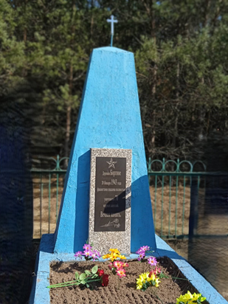 | 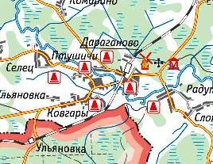
10. Дополнительная информация

Приложение
к паспорту воинского
захоронения № 7973_____
6. Персональные сведения о захороненных:

№  п/п | Воинское звание | Фамилия, инициалы | Собственное имя | Отчество (если таковое имеется) | Дата рождения | Дата гибели или смерти | Место первичного захоронения | Место службы | Место рожде-ния и призыва
 |  | Прилуцкая | Галина | и 2 детей |  | 20.01.1943
 |  | Катарский | Людвиг
 |  | Катарская | Мария | и 5 детей
 |  | Катарский | Антон
 |  | Катарская | Боня
 |  | (беженка из Орловской области) |  | и сын
 |  | Герасимович | Мария
 |  | Герасимович | Бронислав
 |  | Герасимович | (жена)
 |  | Касперович | Стефа
 |  | Глинская | Мария | и 4 детей
 |  | Городецкая | Антонина | и 2 детей
 |  | Касперович | Бронислав
 |  | Касперович | (жена) | и 3 детей
 |  | Глебусь | (женщина)
 |  | Липень | Мария | с дочерью
 |  | Мелешкевич | Амилия | и 3 детей
 |  | Мелешкевич | Мария | и 2 детей
 |  | Пикуль | (женщина) | и ребенок
 |  | Касперович | Гэля | и 7 детей
 |  | Вольская | Елена | и 2 детей
 |  | Богушевич | Мария | и 2 детей
 |  | Слуцкий | Стефан
 |  | Слуцкая | Юзефа | и 2 детей
 |  | Слуцкая |  | и 2 детей
 |  | Мелешкевич | Мария | и ребенок
 |  | Городецкая | Екатерина | и 3 детей
 |  | Татур | Станислава | и 3 детей
 |  | (беженка с Орловской области) |  | с дочкой

